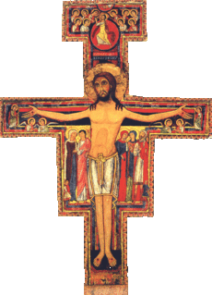²
Feuille Paroissiale
n°265 du 3/09/2023
04 90 65 43 60
Presbytère, place de l’Eglise -
84260 Sarrians
sarrians.loriol@gmail.com
www.sarrians.paroisse84.fr

Un début d'année scolaire, c'est aussi un début d'année pastorale et paroissiale. Le Christ dans l'évangile de ce dimanche, invite les auditeurs que nous sommes à nous mettre à sa suite. J’ai envie de dire, c’est la « base » du chrétien qui veut de tout son cœur, de toute son âme et de toute fa force, vive de sa foi ! Suivre Jésus, c’est vouloir se décentrer de soi. La majorité de nos préoccupations, de nos questionnements, de nos projets sont centrés sur nous-même. Alors que suivre le Christ, implique un renoncement à soi-même. Certes, il ne s’agit pas du même renoncement que celui des religieux. Mais, en vertu de ma condition de baptisé, renoncer à soi-même, c’est se poser, regarder, discerner, prier, et demander à Dieu de m’éclairer sur ce qu’il veut (et pas forcément sur ce que je veux). C’est être dans cette confiance absolue, où je sais que j’aurai chaque jour mon pain quotidien, que le Seigneur lui-même mon conduira sur les près d’herbe fraiche, ou sur cette terre ruisselant de lait et de miel.
Renoncer à soi-même, parce que j’ai gouté à l’amour de Dieu pour moi. Comme nous le dit Jérémie dans la première lecture : « Seigneur, tu m’as séduit, et j’ai été séduit ; tu m’as saisi, et tu as réussi ». Comme aussi pour nous rappeler que dans la relation que nous avons chacun avec le Seigneur, ce n’est pas moi mais lui qui est à l’initiative. C’est lui qui est venu me chercher, m’appeler à le suivre, à mettre mes pas dans les siens, à l’écouter. Et nous savons tous, qu’être chrétien, n’est pas une accumulation d’obligations ou d’interdits, mais d’une foi, d’une relation amoureuse, et même d’une relation sponsale avec Dieu ! Être séduit, c’est aussi se laisser séduire, se laisser interpeller, se laisser changer, se laisser modeler par Dieu.
Fort de cela, nous sommes conscients d’avoir un trésor. Non pas celui à garder caché de peur qu’on me le dérobe. Mais un trésor Vivant, qui se partage, qui se donne, qui se transmet ! Nous ne pouvons que vouloir l’annoncer ce Jésus ! Alors profitons de cette rentrée scolaire pour rappeler l’importance du catéchisme en particulier aux parents qui ont demandé le baptême pour leur enfant. Nous en connaissons tous ! N’ayons ni peur, ni honte de leur faire la proposition. Des tracts sont disponibles dans nos églises et sur le site de la paroisse.
Cette rentrée va être également marquée par le commencement des travaux dans les salles paroissiales. Vous avez vu les plans et le budget affiché dans l’église de Sarrians. Chacun a eu la possibilité de s’exprimer. Et me semble-t-il, tous les avis ont été pris en compte. Nous sommes tous convaincus que de vrais travaux sont nécessaires pour mieux s’y sentir accueillis… mais surtout pour se mettre aux normes ! Même si la plupart des travaux vont être réalisés par des entreprises, nous aurons besoin de votre aide ! Il faut déménager les salles du rez-de-chaussée ! RDV le , à ! plus nous serons nombreux, plus ça ira vite 😊
Dès Juin, nous avons commencé notre réflexion sur la kermesse paroissiale qui a besoin d’être repensée. Des pistes sont sorties, mais rien n’est acté. Une kermesse paroissiale doit être le reflet de chacun d’entre nous. Par conséquent, il est indispensable que chacun se sente concerné et investi. Ce n’est pas la kermesse d’un petit groupe, mais de toute la paroisse ! Une deuxième réunion se tiendra vendredi 7 juin à 18h30, à la salle paroissiale. Vous y êtes attendu !
Sans oublier que le Samedi 23 Septembre, plusieurs Sarriannais et Loriollais vont se rendent au stade Vélodrome pour assister à la Messe du Pape François dans le cadre de la rencontre des évêques de la Méditerranée.
Et aussi le week end du patrimoine, 16 et 17 septembre, avec les deux initiatives de l’association Devalpatrès. Le samedi 16 septembre à 15h00 : évocation de l’histoire de Sarrians, de ses bâtiments (commerces, places…) de la Mairie à Notre dames de Voyageurs. Et le dimanche 17 septembre à 15h00, visite guidée de notre église paroissiale.

Suivre et se laisser séduire par le Christ.
baptême pour leur enfant. Nous en connaissons tous ! N’ayons ni peur, ni honte de leur faire la proposition. Des tracts sont disponibles dans nos églises et sur le site de la paroisse. (Reprise du catéchisme le lundi 11 septembre pour Loriol et le mardi 12 septembre pour Sarrians).
Cette rentrée va être également marquée par le commencement des travaux dans les salles paroissiales. Vous avez vu les plans et le budget affiché dans l’église de Sarrians. Chacun a eu la possibilité de s’exprimer. Et me semble-t-il, tous les avis ont été pris en compte. Nous sommes tous convaincus que de vrais travaux sont nécessaires pour mieux s’y sentir accueillis… mais surtout pour se mettre aux normes ! Même si la plupart des travaux vont être réalisés par des entreprises, nous aurons besoin de votre aide ! Il faut déménager les salles du rez-de-chaussée ! RDV le mardi 26 Septembre , à 9h00 ! plus nous serons nombreux, plus ça ira vite 😊 (si cette journée ne suffit pas, nous lancerons une nouvelle mobilisation pour le samedi 29 septembre). Il est impératif que le rez-de-chaussée soit libéré pour le lundi 2 octobre (les artisans commencent à travailler). La fin des travaux est prévu vers la mi-décembre.
Dès Juin, nous avons commencé notre réflexion sur la kermesse paroissiale qui a besoin d’être repensée. Des pistes sont sorties, mais rien n’est acté. Une kermesse paroissiale doit être le reflet de chacun d’entre nous. Par conséquent, il est indispensable que chacun se sente concerné et investi. Ce n’est pas la kermesse d’un petit groupe, mais de toute la paroisse ! Une deuxième réunion se tiendra vendredi 7 septembre à 18h30, à la salle paroissiale. Vous y êtes attendu !
Sans oublier que le Samedi 23 Septembre, plusieurs Sarriannais et Loriollais vont se rendent au stade Vélodrome pour assister à la Messe du Pape François dans le cadre de la rencontre des évêques de la Méditerranée.
Et aussi le week-end du patrimoine, 16 et 17 septembre, avec les deux initiatives de l’association Devalpatrès. Le samedi 16 septembre à 15h00 : évocation de l’histoire de Sarrians, de ses bâtiments (commerces, places…) de la Mairie à Notre dames de Voyageurs (conférence itinérante). Et le dimanche 17 septembre à 15h00, visite guidée de notre église paroissiale (du 11 au 17ème siècle). On devrait apprendre plein de choses croustillantes !
Alors, avec tout ça, je vous espère en forme pour la rentrée !

P. Jean Luc CHAUVET, votre curé

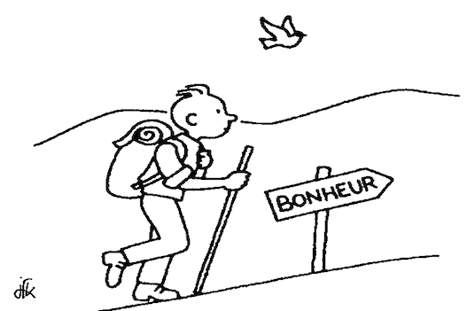

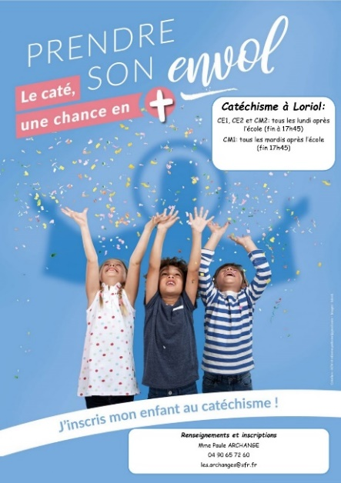
Très saint et bienheureux Père dans le Christ, le doux Jésus, votre indigne et misérable petite fille Catherine vous encourage dans son précieux sang, avec le désir de vous voir sans aucune crainte servile ; car celui qui est craintif perd toute la force des saintes résolutions et des bons désirs. (…) Si vous ne faites pas ce que vous devez faire, vous avez raison de craindre. Vous devez venir [à Rome], venez donc ; venez avec douceur, sans rien redouter; et si quelqu'un de ceux qui vous entourent voulait vous en empêcher, répondez-lui hardiment comme le Christ répondit à saint Pierre, qui voulait, par tendresse, lui faire éviter la Passion. Le Christ se tourna vers lui, en lui disant : « Retire-toi, de moi, Satan ; tu es pour moi un scandale, parce que tu recherches l'intérêt de l'homme plutôt que celui de Dieu ; tu ne veux pas que j'accomplisse la volonté de mon Père. » Faites de même, très doux Père ; imitez Celui dont vous êtes le Vicaire ; fortifiez-vous en vous-même, et dites hautement devant tous : “Quand même je devrais perdre mille fois la vie, je veux accomplir la volonté de mon Père.” Supposons qu'il y ait danger de la vie, ne faut-il pas la sacrifier ? puisque c'est un moyen certain d'acquérir la vie de la grâce. Courage, et ne craignez rien, car vous ne le devez pas. Armez-vous de la très sainte Croix, qui est le salut et la vie des chrétiens ; laissez dire ce qu'on veut dire, et soyez ferme dans votre sainte résolution. (…) Croyez, et confiez-vous dans le Christ, le doux Jésus. (…) Demeurez dans la sainte et douce dilection de Dieu. Pardonnez-moi, pardonnez-moi ; que Jésus crucifié soit avec vous. Doux Jésus, Jésus amour. Sainte Catherine de Sienne.
Cette semaine, Mme Odile CHABRAN a reçu les funérailles chrétiennes. Prions pour elle et sa famille.
Samedi 2 Septembre  Bnx Pierre de Lux | 10h00 : baptême à Loriol de Matthis FARDEL  11h00 : Baptême à Loriol d’Alba ROSAL  15h00 : baptême à Orange de Théa VIGOUROUX  18h30 : Messe à Loriol. Int :
Dimanche 3 Septembre  22ème dim du TO | 10h00 : Messe à Sarrians. Int :
Lundi 4 Septembre  Sainte Rosalie | 10h00 : messe à Sarrians. Int : Marcel TORT
Mardi 5 Seprtembre | 18h15 : Messe à Sarrians. Int : Claudette PARAME
Mercredi 6 Septembre 2023  Saint Bertrand | 18h00 : Messe à Loriol. Int : Lucienne BAILLAUD
Jeudi 7 Septembre 2023  Sainte Reine | 8h45 : Messe à Loriol. Int : Chirstian PASCUAL  18h30 : réunion des animateurs de chants
Vendredi 8 Septembre  Nativité de ND | 8h45 : Messe à Sarrians. Int : Jean-François MLOREAU  18h30 : réunion de préparation de la kermesse paroissiale.
Samedi 9 Septembre | Journée des associations à Sarrians (près de la salle des fêtes) et à Loriol (place de la Mairie).  11h00 : baptême à Sarrians de Chiara LAINO  11h00 : Baptême à Loriol Rosalie DJAMATIL  15h00 : Mariage à Sarrians de Kévin BARDAINE et Claudia SANTIAGO  18h30 : Messe à Loriol. Int : Eliette MILLAUD
Dimanche 10 Septembre  23ème dim du TO | 10h00 : Messe à Sarrians. Int :
AGENDA PAROISSIAL

